от 5 августа 2025 г. № 254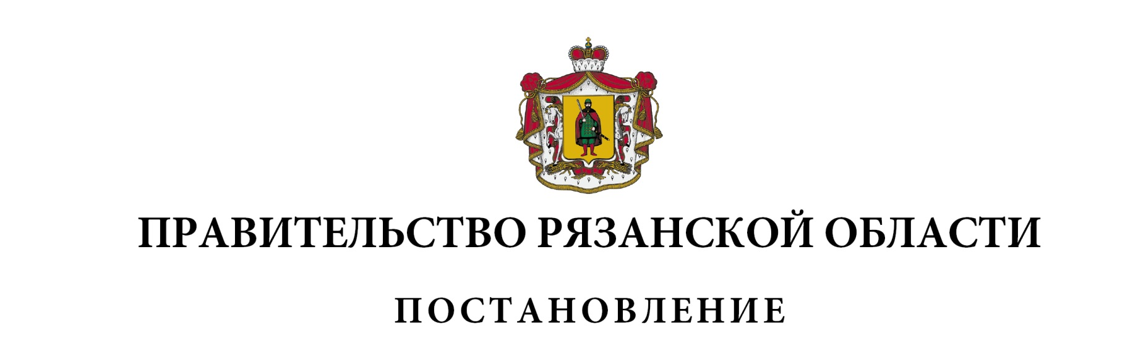

|  |  |  |
| --- | --- | --- |
| О внесении изменений в постановление Правительства Рязанской  области от 23 апреля 2019 г. № 115 «Об утверждении Порядка  распределения и предоставления иных дотаций для стимулирования  органов местного самоуправления муниципальных районов,  муниципальных округов и городских округов Рязанской области  к повышению эффективности бюджетных расходов местных бюджетов»  (в редакции постановлений Правительства Рязанской области  от 14.04.2020 № 77, от 16.02.2021 № 21, от 28.09.2021  № 259, от 25.01.2022 № 14, от 04.10.2022 № 354, от 18.01.2023  № 13, от 23.01.2024 № 14, от 14.01.2025 № 5, от 29.01.2025  № 14, от 03.04.2025 № 123) | | |
| Правительство Рязанской области ПОСТАНОВЛЯЕТ:  Внести в приложение к постановлению Правительства Рязанской области от 23 апреля 2019 г. № 115 «Об утверждении Порядка распределения и предоставления иных дотаций для стимулирования органов местного самоуправления муниципальных районов, муниципальных округов и городских округов Рязанской области к повышению эффективности бюджетных расходов местных бюджетов» следующие изменения:  1) пункт 3 дополнить новым абзацем восьмым следующего содержания:  «выполнение в году, предшествующему году, в котором предоставляются иные дотации, обязательств, предусмотренных соглашением о мерах по социально-экономическому развитию и оздоровлению муниципальных финансов муниципального образования, заключаемым муниципальным образованием с министерством финансов Рязанской области;»;  2) пункт 7 дополнить абзацем следующего содержания:  «В случае распределения иных дотаций муниципальным образованиям, наделенным статусом муниципального округа в результате преобразования муниципальных образований путем их объединения в финансовом году, предшествующем отчетному финансовому году, повышающий коэффициент Ri = 1.». | | |
| Губернатор Рязанской области |  | П.В. Малков |